Рассмотрено  на заседании педагогического совета  протокол № ___от ________2022г. | 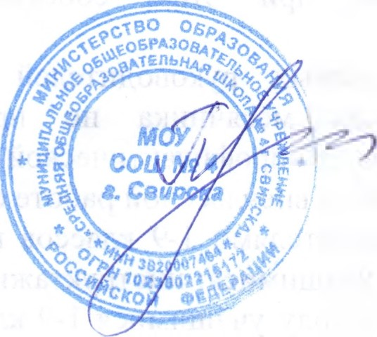  Утверждаю  Директор МОУ «СОШ №4 г. Свирска»  ________________Н.А. Пронина  «01» сентября_2022г.

Положение
О наркологическом посте «Здоровье+» (наркопосте)
В МОУ «Средняя общеобразовательная школа № 4 г. Свирска»
1.Общие положения
1.1. Наркологический пост «Здоровье +» (далее – наркопост) является общественным формированием, проводящим комплексную первичную профилактическую работу в ОУ для выработки у учащихся навыков здорового образа жизни и формирования устойчивого нравственно – психологического неприятия употребления психоактивных веществ (табака, алкоголя, токсических веществ, наркотиков). Наркопост создаётся приказом директора ОУ. Для осуществления своей деятельности наркопост руководствуется настоящим Положением и иными нормативно-правовыми документами Министерства образования и науки Российской Федерации, Министерства образования Иркутской области; использует методические рекомендации, разработки по профилактике социально-негативных явлений: табакокурения, алкоголизма, токсикомании, наркомании, ВИЧ-инфекции и других инфекций, передающихся половым путем (ИППП); взаимодействует с иными организациями и учреждениями по данному направлению деятельности.
1.2. В состав наркопоста входят
- председатель администрации (заместитель директора по учебно-воспитательной работе);
- социальный педагог;
- педагог-психолог;
- руководитель МО классных руководителей;
- учитель физической культуры;
- школьный фельдшер.
1.3. Председателем наркопоста является заместитель директора по учебно-воспитательной работе, который координирует деятельность всех членов наркопоста.
1.4. Секретарь и иные функции распределяются добровольно среди членов наркопоста.

2. Задачи наркопоста
2.1. Осуществляет комплекс мероприятий по первичной профилактике употребления психоактивных веществ (ПАВ) в детской, подростковой и молодежной среде.
2.2. Реализует мероприятия для учащихся с проведением индивидуальной воспитательной работы и устранением условий для девиантного поведения, формирования зависимостей.
2.3. Ведет работу с родителями, направленную на

- -информирование о случаях употребления учащимися психоактивных веществ, о целесообразности внутрисемейного контроля по данной проблеме;
- -выявление признаков девиаций в поведении и зависимостей;
- -профилактику социально-негативных явлений в семье;
- -формирование здорового образа жизни;
- -привлечение родительской общественности к активному участию в профилактических мероприятиях.

